Current and voltage regulator

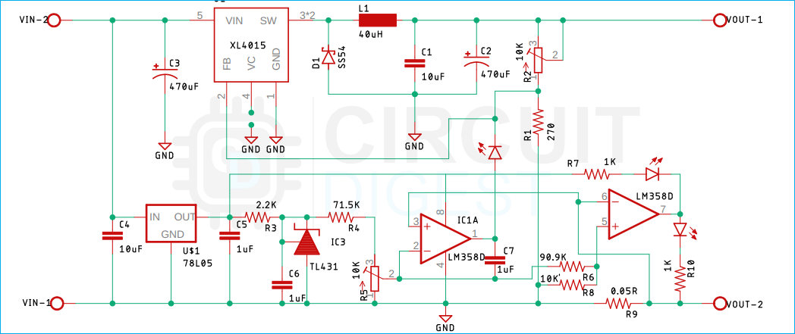

Nadeel: chip moeilijk te vinden, circuit bevat batterijmeting die niet nodig is.

LM2673-adj

Te vinden op digikey,farnel, … vrij eenvoudig circuit.

Current sensor

Ina169:

IS=1A max

(3.3V \* 1kΩ)/1A = 3300Ω